PRESSRELEASE
Mars 2013

VL-100 förbättrar effektivt och ekonomiskt luftkvaliteten

Det radon som finns i luften är farligt för människan att andas in eftersom det ökar risken att få lungcancer. Att installera Lossnay VL-100 ventilationsaggregat från Mitsubishi Electric sänker radonhalten rejält även då fläkthastigheten är låg. Aggregatet fungerar utmärkt i alla miljöer där ventilationen behöver förbättras, vare sig det är på grund av radon eller avsaknad av fönster.
I familjen Pondros hus har radonhalter uppmätts till 390 Bq/m³ vilket innebär en rejäl överskirdning av gräns- och riktvärdena som är 200 Bq/m³. Genomsnittliga årsmedelvärde för svenska bostäder ligger på cirka 100 Bq/m3. Efter flera försök med att minska halten med bland annat friskluftventiler och installation av frånluftsfläkt lyckades de minska radongashalten till 350 Bq/m³, vilket fortfarande var långt över de tillåtna gränserna.
Efter att familjen installerade Lossnay VL-100 på husets över- och nederplan har radongashalten minskats till 200 Bq/m³. Då körs dessutom fläkten på låg hastighet.
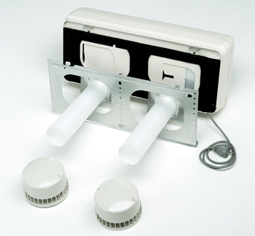
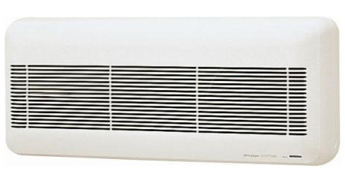
– Skulle man köra fläkten på högre hastighet skulle resutat bli ännu bättre, förklarar produktchefen Asim Ljukovac.
Frisk och fräsch luft utan att behöva ett enda fönster
Dålig ventilation är ett stort problem idag då täta eller felbyggda hus gör att man ofta måste vädra för att få in frisk luft. Den friska luft som då strömmar in är kall vilket resulterar i en onödig kostnad då den ska värmas upp. Bästa lösningen på detta problem är ett ventilationsaggregat som ser till att du får frisk, fräsch luft utan att behöva öppna ett fönster. Med VL-100 återvinns samtidigt ungefär
75 % av energin och värmen behålls.
Värmeväxlaren VL-100 passar utmärkt till alla sorters byggnader. Allt från byggbodar och mindre lokaler till hemmabruk i friggebodar, källare och garage men också i små konferensrum där ventilation saknas. Den är också, som tidigare nämnt, utmärkt för radonhus. Den lämpar sig för alla som vill ha god ventilation utan att gå miste om värmen.

Mitsubishi Electric är en global ledare inom forskning och tillverkning av elektriska produkter som används inom kommunikation, hemelektronik, industriteknik, energi och transport. Huvudkontoret ligger i Häggvik, norr om Stockholm. Kontor finns även i Göteborg och Lund.
I Norden har företaget varit verksamma i 30 år och har 50 personer anställda. Mitsubishi Electric Scandinavia ansvarar för försäljning och support av egna produkter i Sverige, Norge, Finland, Danmark och i de baltiska länderna

Smart PR ansvarar för Mitsubishi Electrics kontakter vad gäller olika sammanhang inom PR
För mer information, högupplösta bilder samt kontakter på företaget vänligen kontakta:
Ulrika Geller Presskontakt, Smart PR ulrika@smartab.eu – tel. 036-440 17 72

